# 青年基金全文

## 河流对城市滨江地区的影响与城市规划优化研究

## 中文摘要

随着气候变化和城市化的推进，极端天气事件的影响日益突出，通过城市规划的手段进行气候调节受到了广泛关注。在河流对周边热环境的影响方面，目前的研究主要关注河流对周边城市地表的降温作用，而对在与居民舒适度更相关的行人高度处的河流热效应的理解还非常匮乏，对其时空分异特征及其关键影响因素和驱动机制的认识不足。本项目拟以重庆市为例分析城市河流冠层热效应及其驱动机制。首先，提出河流冠层热效应的新的评估指标体系，在街道峡谷尺度和街区尺度选择多个样地，通过移动测量和固定站点测量的手段收集气象数据，以量化河流冠层热效应的空间分异及其随时间的变化；然后，提取河流冠层热效应的关键影响因素，分析各因素的相对贡献，阐释该效应对环境因素的响应机制；最后，通过对建筑高度和建筑覆盖率的调整来设置不同的情景以进行城市气候模拟，并根据模拟结果对各街区分别提出各自的滨江地区室外空间热环境优化方案。研究结果可为我国长江流域上游区域的城市规划和设计提供理论依据，以科学应对未来城市化和气候变化带来的问题。

## 请阐明选择该科学问题属性的理由（800字以内）：

在我国长江流域上游，夏季高温事件频发，对居民的生活造成了不利的影响。同时，该区域内河流众多，对城市气候影响显著。因此，有必要加强河流对周边城市区域气候影响的理解。

【已读up230301 16:41】

以往关于河流对周边区域热环境效应的研究主要基于遥感地表温度，而对于与居民舒适度直接相关的行人高度处的相应热效应认识不足。由于卫星重访周期的限制，基于遥感反演的地表温度仅代表一天特定时间点的情况，不能反映热环境特征在一天内随时间的变化和整体状况。另外，以往的研究更关注土地覆盖和利用等因素，对三维空间形态特征的影响考虑不足。因此，相关研究结果对于滨江地区城市规划的参考价值有限。

==

【已读up230301 16:55】

针对上述研究的不足，本项目以长江流域上游城市重庆市为例，开展对滨江地区热环境的实地测量和模型模拟研究，建立河流冠层热效应的新的评估指标体系，在不同尺度分析河流冠层热效应的关键影响因素，尤其关注三维空间形态特征的角色，解释相应过程背后的驱动机制。在此基础上，通过对三维空间形态特征的调整进行情景模拟分析，比较不同规划方案下的城市气候特征，对各街区分别提出各自的滨江地区室外空间热环境优化方案，并对各方案进行评价。

==

【已读up230301 17:03】

本项目的研究结果将有助于进一步理解三维空间形态特征对城市滨江地区热环境的影响，从而为相关地区的城市规划和设计提供参考，以科学应对未来城市化和气候变化带来的城市极端天气、居民舒适度下降和健康风险增加等问题，对我国气候适应型城市的建设具有重要的启示意义，属于“需求牵引，突破瓶颈”。

==

## （一）立项依据与研究内容（建议8000字以内）：

### 1. 项目的立项依据（研究意义、国内外研究现状及发展动态分析，需结合科学研究发展趋势来论述科学意义；或结合国民经济和社会发展中迫切需要解决的关键科技问题来论述其应用前景。附主要参考文献目录）；

#### 1.1. 研究意义

【已读up230304 00:08】【城市气候的重要性】

随着气候变化和城市化的推进，我国城市正面临着极端天气事件增加、城市生态系统恶化的风险。受其影响，老年人等脆弱群体的健康风险显著增加，居民的热舒适度显著下降，城市人居环境面临更加严峻的挑战，尤其是在南方城市（Manoli et al., 2019；Tuholske et al., 2021；黄晓军等，2020）。2022年夏季，我国四川盆地发生历史罕见的异常高温事件，多地气温打破有气象观测记录以来的历史极值。此次异常高温事件导致城市居民户外活动强度下降，用电紧张，部分工业企业停产，对该区域内主要城市的社会经济活动造成极大影响。因此，对城市气候及其与环境因素关系的理解亟需加强，以有效通过城市规划和设计的手段缓解城市极端天气带来的危害。在2016年，国家发展改革委、住房城乡建设部联合制订了《城市适应气候变化行动方案》，旨在通过城市规划等手段进一步提升我国城市适应未来气候变化的能力。

【已读up230304 00:37】【河流热环境效应】

在众多将城市气候与环境因素相关联的研究中，城市内的土地覆盖和利用、建筑的三维特征、道路和建筑表面材料属性以及通风特征等均被发现对城市气候影响显著（Berger et al., 2017；Giridharan et al., 2018；He et al.,2020；Tran et al., 2017）。关于土地覆盖和利用，蓝绿空间（城市内的水体和绿地）的影响受到了大量的关注（Gunawardena et al., 2017）。与城市内大面积覆盖的不透水表面相比，绿地和水体等表面类型在白天通常具有较低的温度，有助于形成“冷岛”。城市绿地主要通过促进地表蒸散、增加遮阴的手段来强化降温效应。而对于城市水体，其相对于不透水表面具有更大的比热容和更低的热传导率，因此在白天升温速度较慢，充当着热缓冲器的作用（Oke et al., 2002；Peng et al., 2020）。通过空气平流，水体之上较冷的空气进入周边区域并达到降温的效果。目前，相较于城市绿地热环境效应的研究而言，针对不同类型城市水体热环境效应的研究相对有限。另外，在有限的城市水体热环境效应研究中，对湖泊的关注较多，河流影响的研究不足，对河流对周边区域气温等气象变量影响的理解有限，更不清楚河流热环境效应对周边区域土地覆盖和利用特征、城市空间形态特征等环境因素的响应规律和相应的机制（Ampatzidis et al., 2020）。我国长江流域上游属于亚热带季风气候，冬季阴冷潮湿，夏季高温多雨。在该流域的部分城市，不同宽度的河流穿城或绕城而过。这些城市部分区域的气候特征受到河流的显著影响 （Cheng et al., 2019）。因此，有必要加强对河流热环境效应的研究，以进一步理解城市和河流对热环境的综合作用，从而为相应区域的城市规划提供参考。

【已读up230304 08:10】【尺度效应和LCZ】

城市气候特征是背景气候、地表类型、材料属性和空间形态等因素共同作用的结果。由于不同尺度之间土地覆盖和空间形态特征的差异性，各因素对城市气候的影响随研究尺度的变化而变化，空间尺度的大小在阐释城市气候主导驱动机制时起着关键作用。一般而言，在相对小尺度的区域范围内，三维空间形态特征对区域内气象变量的空间异质性有显著的影响。随着尺度扩大，三维空间形态特征的影响逐渐减弱，具体位置、地形等因素的作用更为突出（黄群芳，2021）。这很大程度上是因为空间形态特征导致的城市微气候空间分异在较大的尺度被平滑。研究表明，在总建筑面积不变的前提下，相对紧凑的城市形态在小尺度上会使得局地的天空视域因子下降，不利于夜间热释放，从而增加热岛强度的估算值（Hu et al., 2016）。反之，在较大的尺度，区域内部平均天空视域因子增加，整体热岛强度的估算值会相应降低（Wong et al., 2013）。以往的水体热环境效应研究以遥感分析为主，关注的尺度主要为街区或更大的尺度（> 500 m）（Moyer et al., 2017；Xue et al., 2019）。然而，在更小的尺度（< 100 m），对水体热环境效应的空间分异及其影响因素的理解存在不足。也不清楚在不同尺度之间水体热环境效应主导驱动机制的差异性。因此，本项目将选择街道峡谷尺度和街区尺度开展研究，比较河流热环境效应在不同尺度之间的差异。另外，由于空间形态、地表覆盖等因素在城市内部的聚类性，Stewart和Oke（2012）提出了局地气候区这一概念。局地气候区指具有均匀表面覆盖物、结构、材料和人类活动的区域，其水平尺度跨越数百米至几公里。根据一项基于中国9个特大城市的研究，在不同局地气候区之间，表面温度的空间格局均存在较大差异，且差值随时间和背景气候类型而变化（Jiang et al., 2022）。在长江流域上游城市，紧凑型低层建筑、开放型高层建筑为住宅区的主要局地气候区类型，而工业区则以大型低层建筑为主。在本项目的街区尺度研究中，将针对以上3个局地气候区类型开展研究，以深入理解该区域河流热环境效应在不同局地气候区之间的差异和各局地气候区内部的空间分异。

#### 1.2. 国内外研究现状及发展动态分析

1.2.1 城市水体热效应的量化分析研究

【已读up230304 12:26】【如何量化热环境效应】

随着越来越多的数据公开可用，遥感分析逐渐成为城市水体热环境效应的主要研究手段。这些分析基于不同尺度的地表温度空间格局。相对于通过有限站点实地测量获取的温度，其能够提供更广泛表面的地表温度信息。然而，大气温度与地表温度之间存在着一定的差异性（Estoque et al., 2017；Venter et al., 2021）。根据在我国长春的一项研究，尽管地表温度与气温存在正相关关系，但地表温度在夏季显著高于气温，在冬季则低于气温 （Yang et al., 2020）。事实上，地表温度与气温的关系较为复杂，受土地覆盖和利用、地理位置、观测时间等多方面因素的综合影响（Cao et al., 2021；Hooker et al., 2018）。城市微气候调节的目的不仅仅是对地表温度的改变，更重要的是要进一步理解并优化行人高度处（1.5米）的热环境，从而提升居民的热舒适性。因此，直接使用遥感反演的地表温度来表征城市[热环境的](https://www.sciencedirect.com/topics/earth-and-planetary-sciences/thermal-environment" \o "Learn more about thermal environment from ScienceDirect's AI-generated Topic Pages)状况可能并不合适。其次，遥感图像的时间分辨率相对较低，多数基于遥感的地表温度研究仅反映一天特定时间点的气候特征。事实上，在一天的不同时间，水体热环境效应的影响因素以及驱动机制存在差异。在午后时段，大气对流不稳定，蒸发通量和水体与周边环境的温度梯度通常达到最大值。而在夜间，周边区域温度随时间的变化主要受地表储热释放的影响，且由于水体的储热效应，水体降温效应减弱或者甚至转变为升温效应（Jacobs et al., 2020；Oke et al., 2002）。通过实地测量的方法可以有效弥补遥感分析在反映行人高度处气温及其时间变化方面的不足。实地测量包括固定站点测量和移动测量。固定站点测量对测量站点周边环境的稳定性具有一定要求。而移动测量方法则是利用可移动的气象测量设备沿着预先规划的路线在研究区域内开展相关数据的测量。相对于固定站点测量，移动测量更为灵活，测量设备的安装较为容易，可以以相对较低的成本进行高密度的城市气候监测（Chàfer et al., 2022；Shi et al., 2021；江斯达等，2020；晏海等，2017）。

【已读up230304 13:12】【如何量化热环境效应】

目前常用于量化水体对周边区域热环境效应的指标主要有水体降温强度（Water Cooling Intensity, WCI）、水体降温距离（Water Cooling Distance, WCD）和水体降温梯度（Water Cooling Gradient, WCG）等（Yao et al., 2022）。这些指标主要关注水体的整体影响。比如，水体降温距离用于描述水体的最大影响范围，而水体降温强度则表示水体在影响范围内降温强度的最大值。然而，基于相应指标的研究尚未考虑水体在其影响范围内部热环境效应的空间分异特征。对滨水地区水体热环境效应的空间格局及其与环境因素的关系理解不足。可见，以往关于城市水体热环境效应的研究有一定的局限性。本项目第一部分拟以重庆市为例，对当前城市水体热环境效应的评估指标体系进行优化，基于固定站点测量和移动测量相结合的手段开展研究，从而准确认识河流热环境效应的时空格局及其与环境因素的关系。

【已读up230304 13:58】【影响因素】

1.2.2 城市水体热效应的影响因素研究

目前的研究已经从不同的角度分析了环境因素对水体热效应的影响。研究表明，水体自身的形态特征能显著影响其对周边环境的热效应。对于水体周边的城市环境，其土地覆盖和利用特征被认为是影响该效应的关键因素 （Wu et al., 2020；Zhou et al., 2014；王琳等，2018）。实际上，除土地覆盖和利用的布局以外，建筑的分布、密度、朝向等三维空间形态特征对城市气候也起着至关重要的作用（Alavipanah et al., 2018）。这些因素通过对地表辐射平衡、通风效应等的影响可以使微气候特征发生显著变化。一项在北京的研究发现，相对于二维因素（如植被覆盖率、建筑覆盖率），三维因素在预测气温方面表现更好（Tian et al., 2019）。需要注意的是，三维空间形态特征对城市气候的影响较为复杂。比如，提升天空视域因子一方面有助于增强密集建筑环境中的空气流通以降低温度，另一方面则可以使得入射到地表的太阳辐射增加，不利于表面温度的下降 (Jamei et al., 2016；Joshi et al., 2022）。天空视域因子对城市气候的具体影响取决于这两个效应各自的相对贡献。目前，三维空间形态对城市气候影响的研究主要涉及城市尺度的区域或绿地周边等。而在水体热环境效应驱动因素的研究方面，关注较多的仍是水体形态和面积、周边土地覆盖、与水体的距离等一维或二维环境因素，三维特征影响的研究仍然不足（Ampatzidis et al., 2020；Cheval et al., 2020; Wang et al., 2021；Wu et al., 2018；Yang et al., 2023）。因此，本项目第二部分拟基于河流热环境效应的时空格局深入研究三维空间形态特征的作用，比较其与其它因素影响的关系，识别长江流域上游城市河流的热环境效应的关键影响因素，量化各因素对该效应的贡献，并阐释相应的机制。

1.2.3 基于气候调节的城市规划方案优化研究

【已读up230304 15:09】【如何规划】

城市气候研究的实际意义之一在于通过理解城市气候对建筑空间特征、土地覆盖和利用等因素的响应来为政府部门制定城市规划政策以及相关规划人员进行建筑设计提供参考。对于城市高温的缓解，常用的手段包括：优化各土地利用类型的布局、采用高反照率地表材料和三维空间形态的调整等（Mohajerani et al., 2017; Pan et al., 2019; 任超等，2014）。对于三维空间形态的调整，通常涉及建筑高度、容积率、街道朝向等指标。目前已经进行了一些尝试，通过改变不同高度建筑的布局等措施来改善城市热环境。有学者探索了一个建筑布局调整计划。通过移除限制空气流入城市的高层建筑群，该计划使城市内部风发生的频率增加5%（Wong et al., 2011）。在迪拜，通过增加不同建筑高度之间的差异性，可以使室外气温下降达1.1°C（Shareef et al., 2020）。需要注意的是，许多城市规划的手段有一定的冲突效应，如采取增加街道峡谷高宽比的措施一方面可实现遮阴效果，但同时也会造成夜间热储存效应，具体的规划决策取决于区域土地利用类型、居民活动时间等具体情况（Elbondira et al., 2021；Hang et al., 2022）。另外，不同城市的背景气候类型存在较大差异。比如，哈尔滨冬冷夏凉，昆明全年温差较小。在不同气候类型的城市，会有不同的增温或降温以及加湿或除湿的需求。在长江流域上游城市，夏季热浪事件频繁发生，充分利用河流对滨江地区的热效应以改善当地城市气候具有较高的实际意义。目前，由于对河流热效应的时空格局及其驱动机制的理解不足，基于气候调节的滨江地区城市规划还缺乏针对性的措施。本项目第三部分拟基于河流热效应对环境因素的响应筛选关键建筑形态指标以进行规划情景设置，比较不同规划方案下的城市气候特征，提出不同局地气候区类型下的城市规划优化方案，为政策制定者和城市规划人员提供参考。

参考文献：

Alavipanah, S., Schreyer, J., Haase, D., Lakes, T., & Qureshi, S. (2018). The effect of multi-dimensional indicators on urban thermal conditions. *Journal of cleaner production*, *177*, 115-123.

Ampatzidis, P., & Kershaw, T. (2020). A review of the impact of blue space on the urban microclimate. *Science of the total environment*, *730*, 139068.

Berger, C., Rosentreter, J., Voltersen, M., Baumgart, C., Schmullius, C., & Hese, S. (2017). Spatio-temporal analysis of the relationship between 2D/3D urban site characteristics and land surface temperature. *Remote sensing of environment*, *193*, 225-243.

Cao, J., Zhou, W., Zheng, Z., Ren, T., & Wang, W. (2021). Within-city spatial and temporal heterogeneity of air temperature and its relationship with land surface temperature. *Landscape and Urban Planning*, *206*, 103979.

Chàfer, M., Tan, C. L., Cureau, R. J., Hien, W. N., Pisello, A. L., & Cabeza, L. F. (2022). Mobile measurements of microclimatic variables through the central area of Singapore: An analysis from the pedestrian perspective. *Sustainable Cities and Society*, *83*, 103986.

Cheng, L., Guan, D., Zhou, L., Zhao, Z., & Zhou, J. (2019). Urban cooling island effect of main river on a landscape scale in Chongqing, China. *Sustainable Cities and Society*, *47*, 101501.

Cheval, S., Popa, A. M., Șandric, I., & Iojă, I. C. (2020). Exploratory analysis of cooling effect of urban lakes on land surface temperature in Bucharest (Romania) using Landsat imagery. *Urban Climate*, *34*, 100696.

Elbondira, T. A., Tokimatsu, K., Asawa, T., & Ibrahim, M. G. (2021). Impact of neighborhood spatial characteristics on the microclimate in a hot arid climate–A field based study. *Sustainable Cities and Society*, *75*, 103273.

Estoque, R. C., Murayama, Y., & Myint, S. W. (2017). Effects of landscape composition and pattern on land surface temperature: An urban heat island study in the megacities of Southeast Asia. *Science of the Total Environment*, *577*, 349-359.

Giridharan, R., & Emmanuel, R. (2018). The impact of urban compactness, comfort strategies and energy consumption on tropical urban heat island intensity: A review. *Sustainable cities and society*, *40*, 677-687.

Gunawardena, K. R., Wells, M. J., & Kershaw, T. (2017). Utilising green and bluespace to mitigate urban heat island intensity. *Science of the Total Environment*, *584*, 1040-1055.

Hang, J., & Chen, G. (2022). Experimental study of urban microclimate on scaled street canyons with various aspect ratios. *Urban Climate*, *46*, 101299.

Hooker, J., Duveiller, G., & Cescatti, A. (2018). A global dataset of air temperature derived from satellite remote sensing and weather stations. *Scientific data*, *5*(1), 1-11.

Hu, Y., White, M., & Ding, W. (2016). An urban form experiment on urban heat island effect in high density area. *Procedia Engineering*, *169*, 166-174.

Jacobs, C., Klok, L., Bruse, M., Cortesão, J., Lenzholzer, S., & Kluck, J. (2020). Are urban water bodies really cooling?. *Urban Climate*, *32*, 100607.

Jamei, E., Rajagopalan, P., Seyedmahmoudian, M., & Jamei, Y. (2016). Review on the impact of urban geometry and pedestrian level greening on outdoor thermal comfort. *Renewable and Sustainable Energy Reviews*, *54*, 1002-1017.

Jiang, S., Zhan, W., Dong, P., Wang, C., Li, J., Miao, S., ... & Wang, C. (2022). Surface air temperature differences of intra-and inter-local climate zones across diverse timescales and climates. *Building and Environment*, *222*, 109396.

Joshi, M. Y., Rodler, A., Musy, M., Guernouti, S., Cools, M., & Teller, J. (2022). Identifying urban morphological archetypes for microclimate studies using a clustering approach. *Building and Environment*, *224*, 109574.

Manoli, G., Fatichi, S., Schläpfer, M., Yu, K., Crowther, T. W., Meili, N., ... & Bou-Zeid, E. (2019). Magnitude of urban heat islands largely explained by climate and population. *Nature*, *573*(7772), 55-60.

Mohajerani, A., Bakaric, J., & Jeffrey-Bailey, T. (2017). The urban heat island effect, its causes, and mitigation, with reference to the thermal properties of asphalt concrete. *Journal of environmental management*, *197*, 522-538.

Moyer, A. N., & Hawkins, T. W. (2017). River effects on the heat island of a small urban area. *Urban Climate*, *21*, 262-277.

Oke, T. R. (2002). *Boundary layer climates*. Routledge.

Pan, Z., Wang, G., Hu, Y., & Cao, B. (2019). Characterizing urban redevelopment process by quantifying thermal dynamic and landscape analysis. *Habitat International*, *86*, 61-70.

Peng, J., Liu, Q., Xu, Z., Lyu, D., Du, Y., Qiao, R., & Wu, J. (2020). How to effectively mitigate urban heat island effect? A perspective of waterbody patch size threshold. *Landscape and Urban Planning*, *202*, 103873.

Shareef, S., & Abu-Hijleh, B. (2020). The effect of building height diversity on outdoor microclimate conditions in hot climate. A case study of Dubai-UAE. *Urban Climate*, *32*, 100611.

Stewart, I. D., & Oke, T. R. (2012). Local climate zones for urban temperature studies. *Bulletin of the American Meteorological Society*, *93*(12), 1879-1900.

Shi, R., Hobbs, B. F., Zaitchik, B. F., Waugh, D. W., Scott, A. A., & Zhang, Y. (2021). Monitoring intra-urban temperature with dense sensor networks: Fixed or mobile? An empirical study in Baltimore, MD. *Urban Climate*, *39*, 100979.

Tian, Y., Zhou, W., Qian, Y., Zheng, Z., & Yan, J. (2019). The effect of urban 2D and 3D morphology on air temperature in residential neighborhoods. *Landscape Ecology*, *34*, 1161-1178.

Tran, D. X., Pla, F., Latorre-Carmona, P., Myint, S. W., Caetano, M., & Kieu, H. V. (2017). Characterizing the relationship between land use land cover change and land surface temperature. *ISPRS Journal of Photogrammetry and Remote Sensing*, *124*, 119-132.

Tuholske, C., Caylor, K., Funk, C., Verdin, A., Sweeney, S., Grace, K., ... & Evans, T. (2021). Global urban population exposure to extreme heat. *Proceedings of the National Academy of Sciences*, *118*(41), e2024792118.

Venter, Z. S., Chakraborty, T., & Lee, X. (2021). Crowdsourced air temperatures contrast satellite measures of the urban heat island and its mechanisms. *Science Advances*, *7*(22), eabb9569.

Wang, Y., & Ouyang, W. (2021). Investigating the heterogeneity of water cooling effect for cooler cities. *Sustainable Cities and Society*, *75*, 103281.

Wong, M. S., Nichol, J., & Ng, E. (2011). A study of the “wall effect” caused by proliferation of high-rise buildings using GIS techniques. *Landscape and urban planning*, *102*(4), 245-253.

Wu, D., Wang, Y., Fan, C., & Xia, B. (2018). Thermal environment effects and interactions of reservoirs and forests as urban blue-green infrastructures. *Ecological Indicators*, *91*, 657-663.

Wu, J., Li, C., Zhang, X., Zhao, Y., Liang, J., & Wang, Z. (2020). Seasonal variations and main influencing factors of the water cooling islands effect in Shenzhen. *Ecological Indicators*, *117*, 106699.

Xue, Z., Hou, G., Zhang, Z., Lyu, X., Jiang, M., Zou, Y., ... & Liu, X. (2019). Quantifying the cooling-effects of urban and peri-urban wetlands using remote sensing data: Case study of cities of Northeast China. *Landscape and Urban Planning*, *182*, 92-100.

Yang, C., Yan, F., & Zhang, S. (2020). Comparison of land surface and air temperatures for quantifying summer and winter urban heat island in a snow climate city. *Journal of environmental management*, *265*, 110563.

Yang, C., Kui, T., Zhou, W., Fan, J., Pan, L., Wu, W., & Liu, M. (2023). Impact of refined 2D/3D urban morphology on hourly air temperature across different spatial scales in a snow climate city. *Urban Climate*, *47*, 101404.

Yao, X., Zhu, Z., Zeng, X., Huang, S., Liu, Q., Yu, K., ... & Liu, J. (2022). Linking maximum-impact and cumulative-impact indices to quantify the cooling effect of waterbodies in a subtropical city: A seasonal perspective. Sustainable Cities and Society, 82, 103902.

Zhou, W., Qian, Y., Li, X., Li, W., & Han, L. (2014). Relationships between land cover and the surface urban heat island: seasonal variability and effects of spatial and thematic resolution of land cover data on predicting land surface temperatures. *Landscape ecology*, *29*, 153-167.

黄群芳. (2021). 城市空间形态对城市热岛效应的多尺度影响研究进展. *地理科学*, *41*(10), 1832-1842.

黄晓军, 王博, 刘萌萌, 郭禹慧, & 李艳雨. (2020). 中国城市高温特征及社会脆弱性评价. *GEOGRAPHICAL RESEARCH*, *39*(7).

江斯达, 占文凤, 杨俊, 刘紫涵, 黄帆, 赖佳梦, ... & 李旭辉. (2020). 局地气候分区框架下城市热岛时空分异特征研究进展. *ACTA GEOGRAPHICA SINICA*, *75*(9).

任超, 袁超, 何正军, & 吴恩融. (2014). 城市通风廊道研究及其规划应用. *城市规划学刊*, *3*, 52-60.

王琳, 祝亚鹏, 卫宝立, & 李永华. (2018). 快速发展的中小城市地表热环境及水体温度调控作用研究——以山东省滨州市为例. *水土保持通报*, *38*(2), 102-109

晏海, 曾凤, & 董丽. (2017). 北京城市局地空气温度时空变化特征分析. *生态环境学报*, *26*(5), 816.

### 2. 项目的研究内容、研究目标，以及拟解决的关键科学问题（此部分为重点阐述内容）

【已读up230301 11:40】

本项目以重庆市的城市滨江地区为研究区域，基于移动测量、固定站点测量和模型模拟相结合的手段，对河流冠层热效应及其对环境因素的响应机制开展研究。首先，提出河流冠层热效应的量化指标，并在街道峡谷尺度和街区尺度分别开展实地测量，计算相应指标的空间格局及其随时间的变化；其次，解析关键环境因素对河流冠层热效应的影响，尤其是探究三维空间形态特征的角色；最后，通过对三维空间形态特征的调整进行情景模拟分析，比较不同规划方案下的城市气候特征，从而为长江流域上游城市滨江地区的城市规划和设计提供科学参考。

==

#### 2.1. 研究内容

2.1.1 河流冠层热效应指标的基本计算

【已读up230227 17:39】

考虑到以往研究中所使用的水体降温强度这一指标的不足之处，本项目拟提出局地河流冠层热效应强度，以更全面地探究河流对周边城市区域在行人高度的热效应及其时空格局。同时，提出局地河流冠层累积热效应，以量化河流对周边热环境随时间变化的整体影响。

==

【已读up230227 17:49】

对于重庆市城市滨江地区，在街道峡谷尺度根据土地利用类型和空间形态特征选择3个样地，在街区尺度根据局地气候区类型选择3个样地。对各空间尺度，在一年4个季节分别选择一个低风速无云晴天，在居民活动活跃的主要时段通过移动测量和固定站点测量相结合的方式开展实地测量活动，获取各测量点的气象变量。

==

【已读up230227 18:56】

完成实地测量后，基于测量的气温数据，在不同季节计算各测量点的局地河流冠层热效应指标，分析河流对热环境影响的空间格局及其在研究时段内的累积效应。

==

2.1.2河流冠层热效应对环境的响应机制分析

【已读up230227 20:17】

在街道峡谷尺度和街区尺度，利用遥感图像、地图等数据量化各测量点邻近区域的三维空间形态特征以及土地覆盖和利用特征指标，理解不同区域之间空间格局的差异性和各区域内部空间格局的复杂性。对于两个尺度的各个样地，分别计算局地河流冠层热效应强度及其随时间变化的特征。通过相关性分析，检查各环境因素与该强度的线性关系，以其为因变量建立逐步多元回归模型，筛选在不同时间影响河流冠层热效应的关键指标，比较三维空间形态特征与其它环境因素影响的关系。同时计算并分析局地河流冠层累积热效应及其与三维空间形态特征的关系。基于以上分析并结合背景天气特征阐释不同尺度下三维空间形态特征对河流冠层热效应的影响及其在各尺度不同样地之间的差异性。

==

##### 2.1.3. 河流冠层热效应的情景模拟分析

【已读up230227 23:03】

将实地测量的数据作为输入，基于ENVI-met城市气候模型对上一部分开展研究的3个街区尺度样地进行热环境模拟，再通过基于固定站点测量的数据对模拟结果进行验证。在验证结果符合要求的前提下，通过对建筑高度和建筑覆盖率的调整来设置不同的情景以进行模拟分析，使得气候变量的空间格局可视化。计算并分析逐小时局地河流冠层热效应强度的空间格局，阐释滨江地区城市气候对三维建筑空间形态的响应机制。对各街区分别提出各自的滨江地区室外空间热环境优化方案，并将优化后的方案进行模型模拟与评价，为长江流域上游城市规划提供理论依据。

==

#### 2.2. 研究目标

【已读up230301 11:09】

本项目围绕城市化背景下的城市气候调节这一科学问题，聚焦前人研究中较少关注的河流冠层热效应，以位于长江流域上游的重庆市为例，旨在通过固定站点测量、移动测量和模型模拟相结合的方法，建立河流冠层热效应的新的评估指标体系，量化其空间分异及其随时间的变化，分析关键环境因素对该效应的贡献，尤其是关注三维空间形态特征的角色及其与其它环境因素影响的关系，阐释相应过程背后的机制，从而对各街区分别提出热环境优化方案，为长江流域上游城市滨江地区的城市规划与设计提供参考依据。

==

#### 2.3. 拟解决的关键科学问题

【已读up230302 10:18】

本项目以位于长江流域上游的重庆市为例，关注滨江地区的城市气候，拟解决以下关键科学问题：

（1）如何突破当前河流对周边城市区域热环境影响遥感研究的局限性，针对不同尺度量化该效应在行人高度处的时空特征？

（2）如何从三维空间形态特征影响的角度阐释城市滨江地区气候的驱动机制？

==

3. 拟采取的研究方案及可行性分析（包括研究方法、技术路线、

实验手段、关键技术等说明）；

**3.1 研究方案**

【已读up230227 15:25】

本项目拟在位于我国长江流域上游的重庆市开展实地测量和模型模拟研究。研究区位于城市滨江地区，海拔约为210米，江面宽度在600 - 800米之间。研究区气候类型为亚热带季风气候，夏季炎热潮湿，冬季阴冷且日照偏少。建筑和道路沿江岸布局，包含不同类型的局地气候区，如紧凑型中低层建筑街区、开放型高层建筑街区、大型低层建筑街区等，在长江流域上游城市中具有很好的代表性。

【已读up230302 16:35】

本项目拟围绕上述科学问题，对应开展河流冠层热效应指标的建立和计算、河流冠层热效应对环境因素的响应机制分析、河流冠层热效应的情景模拟分析三大研究内容。相应的研究结果有助于加深对城市滨江地区的河流冠层热效应及其驱动机制的理解，为城市规划和设计提供科学依据。本项目的技术路线如下：

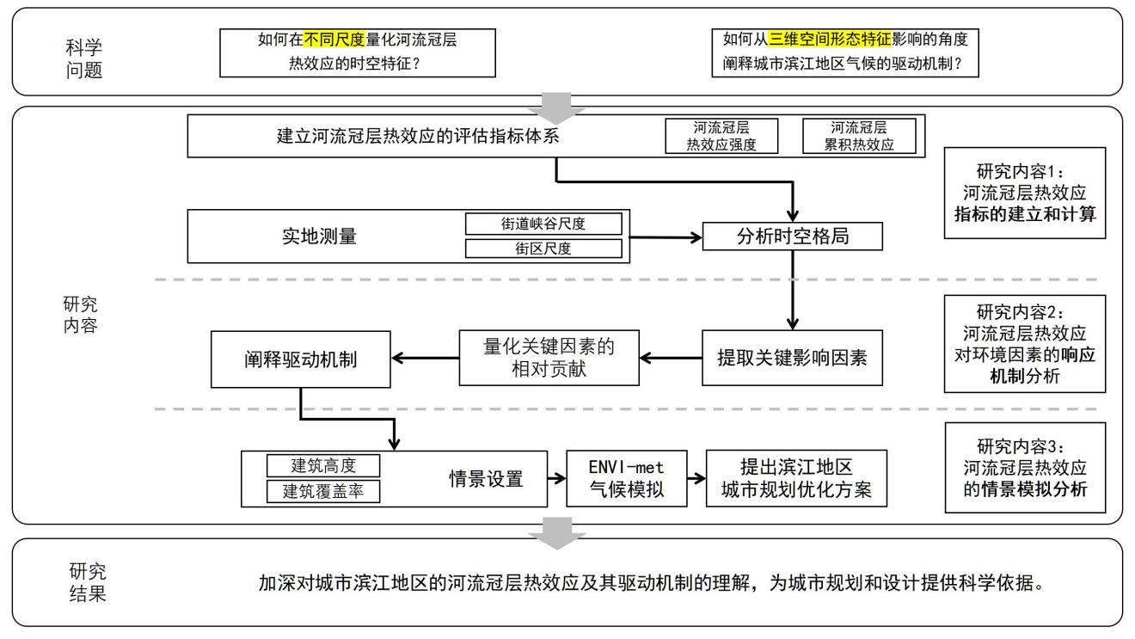

**==**

3.1.1 河流冠层热效应指标的基本计算

（1）滨江地区气象变量的实地测量

【已读up230303 23:53】

本研究拟以重庆市为例，在街道峡谷尺度和街区尺度开展实地气象数据的测量。研究区域主要在江津区和巴南区（图1）。在街道峡谷尺度，根据土地利用类型和三维空间形态特征在广场、低层建筑区和高层建筑区各选择了一个样地进行实地测量分析。各样地的卫星遥感图像如图2所示：

==

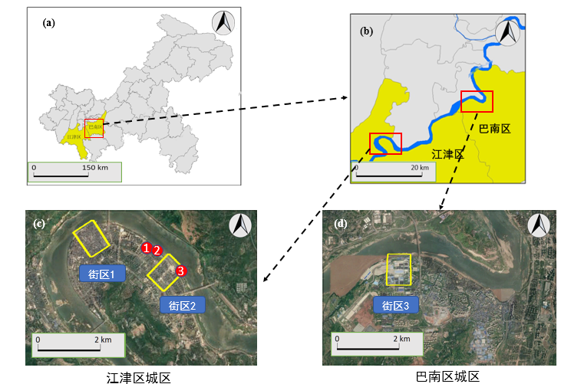

图1 本项目的研究区域概况以及街道峡谷尺度和街区尺度样地的布局：（a,b） 研究区域在重庆市的位置；（c）街区样地1、2所在位置以及3个街道峡谷尺度样地所在位置；（c）街区3所在位置。

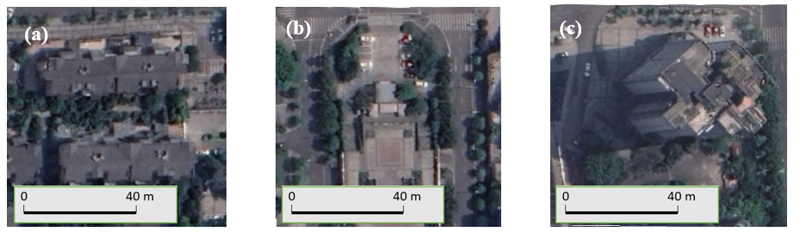

图2 街道峡谷尺度样地的遥感图像：（a）低层建筑区；（b）广场；（c）高层建筑区。

【已读up230225 17:53】

在街区尺度，根据长江流域上游城市局地气候区的典型特征，本项目选择了位于长江沿岸的3个地形较为平坦的街区作为样地（图3）。街区1位于江津区几江街道，代表紧凑型中低层建筑街区。该街区的建筑主要以约20米高的中低层建筑为主，其分布较为密集。街区内绿色植被较少，多数道路较为狭窄，宽度小于20米。街区2位于江津区鼎山街道，代表开放型高层建筑街区。该街区的建筑多为约90米高的高层住宅，建筑密度相对较低，且街区内绿色植被分布较多，以草本为主。同时，该街区内多数道路较宽，宽度大于30米。街区3位于巴南区的大江工业园，代表大型低层建筑街区。街区内植被分布较少，以乔木为主。建筑以一层工业用房为主，高度低于10米。在每个街区各设置30-40个移动测量点。移动测量点需均匀地布置在各街区的主要道路内，能较为全面地代表街区内部的空间形态特征分异。为了避免车辆的干扰，实际的实地测量活动在人行道上距建筑相对较远的位置进行。

==

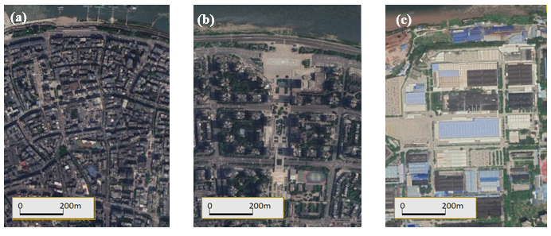

图3街区尺度样地的遥感图像：(a) 紧凑型中低层建筑街区；(b) 开放型高层建筑街区；(c) 大型低层建筑街区。

【已读up230225 20:20】

对街道峡谷尺度和街区尺度的各样地，在一年4个季节各选择一个低风速无云晴天开展实地测量活动，测量在7:00 - 21:00期间进行，涵盖白天和人们户外活动仍然活跃的晚间时段。在此期间，每2小时进行一轮移动测量点的遍历测量，在一天内需完成8轮。为了在每一轮遍历中按时完成所有站点的测量，本项目拟将移动测量点分为2组，每组测量同时进行。测量设备采用HOBO便携式气象站，测量的气象变量包括气温、相对湿度、风速、风向和太阳辐射。另外，需要在各街区邻近位置分别设置一个固定测量站点，作为移动测量的校准。在进行数据分析时，来自移动测量点的气象数据需要根据固定测量站点在测量时刻与参考时刻（每一轮遍历的起始时刻）对应气象变量的差值进行调整。

==

1. 局地河流热效应指标体系的建立

【已读ing230226 09:57】

在立项依据中，申请人已经提到，以往的水体降温效应研究主要基于遥感数据，对行人高度处气温及其随时间的变化关注不足。另外，目前还没有研究关注河流热效应在滨江地区的空间分异。基于以上不足，本项目通过考虑河流对周边热环境影响的空间分异特征并兼顾河流的升温和降温效应，提出局地河流热效应这一概念。一般来说，河流周边环境气温随与河岸距离的增加呈上升或下降的趋势，在白天河流以降温作用为主，而出现升温效应的概率在夜间增加。当水体起降温和升温作用时，气温分布分别如图4（a）和图4（b）所示。随着与河岸距离的增加，平均气温逐渐升高或降低，直到出现转折点。需要注意的是，在与河岸距离相同的不同位置，由于土地覆盖、三维空间形态特征等方面的差异，气温仍有较大不同。对于河流热效应影响范围内的任意一个地点（此处以图中红点为例），其与转折点的气温差值即被定义为此处的局地河流热效应强度（Intensity of Local River Thermal Effect , ILRTE）。当该热效应强度为正时，河流对该地点起降温作用，反之则为升温作用。

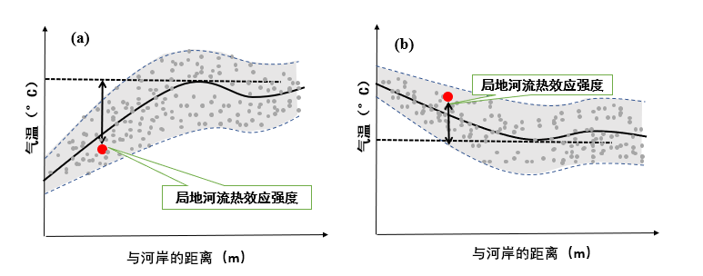

图4 滨江地区气温示意图及局地河流热效应强度的定义。

==

【已读up230226 10:11】【待拓展（公式）】

除此之外，为了量化局地河流热效应随时间变化的整体影响，本项目进一步提出了局地河流累积热效应（Cumulative Local River Thermal Effect , CLRTE）这一指标。该指标被定义为局地河流热效应强度在特定时段内的累加值。局地河流累积热效应的计算图式（1）所示：

（1）

其中，CLRTE为特征位置当日的局地河流累积热效应，ILRTE为各时间点的局地河流热效应强度，n为时间步长。

==

（3）河流冠层热效应指标的计算

【已读up230226 11:56】

对于各个样地，分别分析不同季节各移动测量点的气象变量和局地河流冠层热效应强度，探究其空间分布及其随时间的变化。最后，计算各点的局地河流冠层累积热效应，得到河流对周边环境随时间变化的整体热效应。

==

3.1.2 河流冠层热效应对环境的响应机制分析

（1）提取关键街区指标

【已读up230226 14:26】

根据以往的研究，除滨江地区的三维空间形态特征以外，可能影响河流冠层热效应的因素还包括具体位置、土地覆盖和利用等。本研究在数据可获取的前提下，选择以下变量作为潜在的影响因素用于后续分析：

1. 三维空间形态：平均建筑高度、天空视域因子、容积率、正面面积指数（Frontal Area Index）和建筑高度标准差。
2. 土地覆盖和利用：不透水面覆盖率、建筑面积比、建筑斑块形状指数、绿地覆盖率、归一化植被指数（Normalized Difference Vegetation Index, NDVI）和绿地斑块形状指数。
3. 具体位置：与河岸的距离、经度和纬度。

==

【已读up230226 15:01】

其中，正面面积指数表示每单位水平面中垂直于盛行风向的建筑墙面面积（Wong et al., 2010）。天空视域因子表示建筑物和植被遮挡天空的比例，定义为平面接收（或发射）的辐射与整个天空半球发射（或接收）的辐射之比。需要注意的是，多数三维空间形态特征变量以及土地覆盖和利用特征变量的计算基于各测量点周边的特定缓冲区。缓冲区大小通过将气温与不同尺寸的预设缓冲区内对应环境因素进行回归分析并选择环境因素解释率最高的尺寸而得到。

==

【已读up230226 15:38】

为获取上述相关变量，本项目拟收集研究区域内的地形数据、土地覆盖和利用数据、三维建筑数据等。土地覆盖和利用数据由地理空间数据云平台（http://www.gscloud.cn/）下载的TM影像反演得到。三维建筑数据主要用于计算相关的三维空间形态特征变量，其源自在线地图服务平台高德地图API开放平台（http://lbs.amap.com/），包含城区建筑的轮廓和总楼层数信息。将楼层数乘以3 m可估算建筑高度信息（Sun等，2020）。

==

【已读up230227 18:50】

对于上述的环境因素，本项目拟在研究时段的各时间点均采用Pearson相关性分析，检查其与局地河流冠层热效应强度的线性关系，以该强度为因变量建立逐步多元回归模型。在模型构建过程中，首先将相关系数最高的变量（P < 0.05）添加为自变量，其余变量（P < 0.05）以90%置信区间逐一重新评估。基于调整后的R2和残差进行分析以评估拟合优度和检验假设。统计分析使用Python编程实现。在完成回归分析后，量化不同类型的环境因素（三维空间形态、土地覆盖和利用、具体位置）对局地河流冠层热效应的相对贡献及其随时间的变化，尤其要关注各三维空间形态特征的角色及其与其它环境因素影响的关系。另外，还需计算各移动测量点在研究时段的局地河流冠层累积热效应，采用相同的方法提取关键影响因素，并建立回归模型，并重点关注三维空间形态特征的影响。最后，结合各移动测量点的背景天气特征，阐释三维空间形态特征对河流冠层热效应的影响及其在不同样地之间的差异性。

==

##### 3.1.3. 河流冠层热效应的情景模拟分析

【已读up230226 23:26】

上述实地测量分析仅基于研究区现有的土地覆盖和空间形态。为了更全面地探究河流对周边城市区域气候的影响，使气象变量空间可视化，并比较不同建筑情景设置下气候特征的差异性，我们拟进一步开展河流冠层热效应的情景模拟分析。在该部分研究中，选择一个夏季高温日，在上一部分拟开展实地测量的3个街区进行城市气候模拟研究。

==

【已读up230227 09:05】

模型采用ENVI-met，其已被广泛用于分析不同城市区域的气候及热舒适特征。在ENVI-met模拟中，利用Google Earth卫星影像图，在CAD中绘制修改底图，将其BMP格式图像导入ENVI-met模型中作为模拟的底图。需要输入的边界条件包括气象变量和模拟街区内建筑、植被和地表的相关参数。初始气象变量包括逐小时气温、相对湿度、风速和风向。模拟街区的相关参数主要包括建筑分布和高度、建筑表面材料的热属性、植被特征等。表面材料属性根据重庆市典型的建筑材料属性来设置。街区内乔木的三维形态特征需通过对典型树木尺寸的测量来获取。其中，树木高度由Vertex IV超声测高仪测量。另外，树木叶面积由AM 200便携式叶面积仪测量。基于典型树木的水平尺寸、高度和叶面积，建立三维树木模型以作为ENVI-met模拟的输入。

==

【已读up230227 09:45】

为了对ENVI-met的模拟结果进行验证，本项目采用研究时段内区域内部固定站点的气温和相对湿度测量值作为参考，将模拟与观测之间回归分析的决定系数R2和RMSE（Root Mean Square Error）作为验证模型模拟精度的指标。当模拟精度满足要求时，开展进一步的情景模拟分析。

==

【已读up230227 14:59】

对于所选择的3个街区，根据长江流域上游城市的典型建筑特征，通过对建筑高度和建筑覆盖率的调整来设置不同的情景以进行模拟分析，使得不同情景下的气象变量空间可视化。基于情景模拟结果分析气温、相对湿度、风速和太阳辐射等气象变量，计算并分析逐小时局地河流冠层热效应强度的空间格局，从而通过控制变量的方法分析相关影响的时空变化，阐释滨江地区城市气候对三维建筑空间形态的响应机制。在此基础上，针对不同的局地气候区类型，分别提出滨江地区室外空间热环境优化方案，并将优化后的方案进行模型模拟，对各方案下的城市气候格局进行分析与评价，以进一步验证优化方案的科学性，为长江流域上游城市规划提供理论依据。

==

#### **3.2. 可行性分析**

【已读up230228 08:22】

本项目的实施具有较强的可行性，主要表现在以下方面：

==

【已读up230228 09:23】

首先，该项目具有良好的前期研究基础。最近若干年来，已经有不少学者进行了从街道峡谷尺度到街区尺度的城市气候实地测量研究，积累了丰富的经验，为本项目的开展提供了方法上的参考。另外，申请人曾在澳大利亚攻读博士学位期间开展了海风降温效应的多尺度测量与建模研究，以澳大利亚沿海城市为例，在多个尺度量化了海风降温效应的时空格局，厘清了其与关键环境因素的关系。在进行博士研究期间，申请人在三维空间形态特征对城市气候影响、水体对周边城市环境温湿度影响等方面有较强的理论基础。在博士后阶段，申请人拟以长江流域上游城市为研究区域，继续从事城市水体对周边环境热效应的相关研究，作为博士研究工作的延续和深入。总之，本项目中河流冠层热效应的量化分析工作具有较强的理论和方法基础。

==

【已读up230305 13:57】

其次，本项目具有良好的研究条件。申请人依托单位重庆大学拥有三峡库区生态环境教育部重点实验室和山地城镇建设与新技术教育部重点实验室，配备有城市气候研究的相关测量设备。申请人所在团队主要从事城市气候相关研究，具有扎实的城市气候学理论基础，对于不同尺度城市气象数据的实地测量以及相关实验设计有较为丰富的经验，为本项目的选题和开展提供了保障。

==

【已读up230228 09:51】

最后，该项目的研究方案切实可行。本项目拟以长江流域上游城市的河流冠层热效应为核心研究内容，以重庆市为例，采用移动测量、固定站点测量和城市气候模拟的手段揭示城市滨江地区的热环境特征及其相应机制，总体思路清晰。申请人和所在团队已经积累了关于重庆市的卫星遥感、气象环境、人口密度等数据集，为本项目的开展提供了基础数据。本项目拟使用的遥感土地覆盖信息反演、数据的逐步回归分析等方法通过ENVI软件、Python编程语言及相应模块实现。申请人在博士研究阶段已经熟练掌握相关软件的使用和代码的编写，将基于已有算法针对本研究的具体情况进行优化，为本项目的河流冠层热效应分析提供基础。

==

【已读up230305 14:05】

综上所述，本项目在研究基础、研究条件、研究方案方面具有良好的可行性，能够保证项目研究任务的顺利开展。

==

### 4．本项目的特色与创新之处；

#### **4.1. 本项目的特色**

【已读up230228 10:33】

重庆市所在的成渝地区双城经济圈为我国的重要人口聚集区。2020年，《成渝地区双城经济圈建设规划纲要》发布。该区域未来将继续大力推进城市化，打造中国经济的“第四极”。成渝地区双城经济圈所在区域属于亚热带季风气候，受夏季副热带高压的影响，为我国热浪强度最为严重的区域之一。同时，该区域内河流众多，对城市气候起着重要作用。作为热浪事件频发且正在快速城市化的区域，重庆市在相关城市气候研究中具有较强的代表性。本项目具有区域特色。

==

【已读up230228 10:46】

本项目拟建立河流对滨江地区热效应的评估指标体系。结合实地测量和模型模拟，在不同尺度分析其时空格局，量化各环境因素的相对贡献，并重点关注三维空间形态特征的作用，以期加深对河流冠层热效应的认识，具有城市气候学理论特色。

==

#### **4.2. 创新之处**

【已读up230228 11:07】

1. 本项目基于气温在滨江地区的空间格局提出了局地河流冠层热效应强度和局地河流冠层累积热效应，**突破了现有水体热效应研究在滨江地区内部****行人高度的时空格局方面理解不足的问题，建立了河流对周边区域热环境影响的新的评估指标体系，**并基于该体系以重庆市为例系统分析了河流的冠层热效应。

==

【已读up230228 11:57】

1. 关于城市水体热效应的影响因素，以往研究侧重于土地覆盖和利用等指标。而对于三维空间形态因素，尽管其在城市气候研究中受到一定程度的关注，但目前在其对水体热效应的影响方面理解有限。鉴于城市内建筑高度、天空视域因子等对城市热环境的重要性，本文在河流冠层热效应的影响因素分析中，强调了三维空间形态因素的角色，并比较了其与其它因素影响的关系，弥补了对城市水体热效应机制理解的不足，更有助于为城市规划提供参考。

==

**5. 年度研究计划及预期研究结果（包括拟组织的重要学术交流活动、国际合作与交流计划等）。**

**5.1**年度研究计划

【已读up230302 09:27】

本项目计划3年（2024.01-2026.12）完成，具体研究计划见下表：

|  |  |  |
| --- | --- | --- |
| 时间 | 工作计划 | 拟组织活动 |
| 2024.01-2024.12 | * 收集相关文献，总结并完善研究方案； * 购买气象测量设备； * 收集、整理研究区域数据； * 开展街道峡谷尺度气象数据的实地测量； * 完成对街道峡谷尺度河流冠层热效应时空格局的分析； * 发表论文1-2篇。 | * 邀请北京师范大学、中山大学等国内合作单位专家指导优化项目研究方案； * 参加国内会议1次； * 参加国际会议1次。 |
| 2025.01-2025.12 | * 开展街区尺度气象数据的实地测量； * 完成对街区尺度河流冠层热效应时空格局的分析； * 完成研究区域相关环境变量的计算； * 提取关键环境因素并分析其相对贡献； * 阐释河流冠层热效应的驱动机制； * 对ENVI-met城市气候模型进行初始设置； * 发表论文1-2篇。 | * 邀请澳大利亚弗林德斯大学、阿德莱德大学、新南威尔士大学的城市气候领域专家对项目进行指导和学术交流； * 参加国内会议1次。 |
| 2026.01-2026.12 | * 完成河流冠层热效应的情景模拟并分析模拟结果； * 提出滨江地区室外空间热环境优化方案，对该方案进行评价； * 总结项目进展，撰写总结报告，准备验收； * 发表论文1-2篇。 | * 参加国内会议1次； * 参加国际会议1次。 |

#### ==

#### 5.2 预期研究结果

#### 【已读up230302 09:41】

#### （1）建立河流冠层热效应的评估指标体系；

#### （2）量化关键环境因素对河流冠层热效应的相对贡献；

#### （3）阐明长江流域上游城市滨江地区城市气候的驱动机制；

#### （4）提出长江流域上游城市滨江地区的室外空间热环境优化方案；

（5）发表学术论文5-6篇，其中SCI收录3-5篇。

==

**（二）研究基础与工作条件**

**1．研究基础（与本项目相关的研究工作积累和已取得的研究工作成绩）；**

【已读up230228 16:25】

项目申请人自攻读博士学位以来，主要从事城市气候相关研究。在此阶段，申请人以澳大利亚沿海城市为例，关注海风在白天对城市的降温效应，提出了海风降温能力（Sea Breeze Cooling Capacity）这一指标，结合实地测量和模型模拟的方法，基于该指标定量分析了海风降温能力的时空特征及其在不同尺度的影响因素，阐释了海风对城市气候的影响机制。该研究在量化城市内海风降温强度和估算海风降温的渗透距离方面取得突破。在此期间，申请人以第一作者的身份在《Building and Environment》和《Atmospheric Research》各发表一篇研究型论文，同时另有一篇论文已投稿至《Sustainable Cities and Society》，正在审稿中。本人目前熟悉遥感分析、基于不同设备的实地数据测量、模型模拟等学科研究方法，具有生态学、气候学等相关学科基础和丰富的野外工作经验，取得了一系列的成果。

==

【已读up230228 17:05】

与本项目相关的研究工作概括如下：

1. 首次提出并计算了海风降温能力这一指标

海风是沿海城市的一类常见现象，但其对城市的降温作用尚未得到较好的定量研究。在这项研究中，我们首先提出了海风降温能力（Sea Breeze Cooling Capacity）这一指标，基于海风影响时段内海风日与非海风日之间的气温累积差值来量化海风在沿海城市的降温作用。通过对澳大利亚阿德莱德实测气象数据的分析，该研究揭示了阿德莱德中央商务区夏季海风降温能力的时空变异性，并检查了其与环境因素的关系。结果表明，海风降温能力的时间变异性由比湿度和风速解释，而其空间变异性由到海岸的距离、正面面积指数、建筑高度标准差和海风开始时刻的气温来解释。值得注意的是，建筑高度标准差的增加被发现对海风降温效应有促进作用（图5）。

==

【已读up230228 17:07】

通过本研究，申请人刻画了城市内海风降温效应的定量特征，促进了对三维建筑形态对城市气候影响的深入理解。相关研究成果已发表在《Building and Environment》（Zhou et al., 2019）。

==

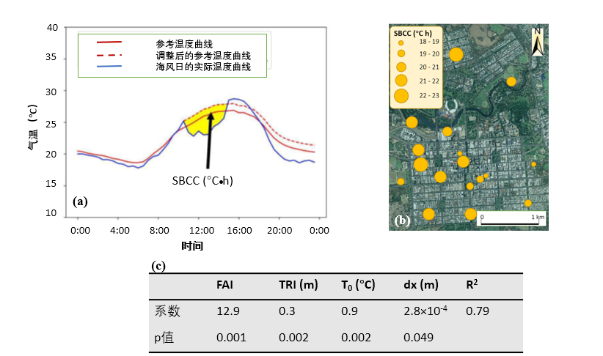

图5 相关研究工作（1）的部分结果：（a）**海风降温效应的定义**。参考温度曲线为符合条件的非海风日的平均温度曲线，该曲线根据海风起始时的实际温度进行调整以得到调整后的参考温度曲线。该曲线与该海风日实际温度曲线之差被定义为海风降温效应（SBCC）。（b）**平均海风降温效应在阿德莱德中央商务区的空间分布**。（c）**海风降温效应与三维空间形态指标的回归分析结果**。（b）和（c）中相应值与已发表文献对应值有所不同。这是因为此处为了便于系统比较仅显示单日累计值，而文献中对应的是季节累积值。

【已读up230228 17:55】

（2）上述关于海风降温能力的研究局限在阿德莱德中央商务区。由于不同尺度之间建筑形态格局的差异性等原因，相对于中央商务区，海风降温能力在更大尺度的影响因素以及各因素的相对贡献可能存在不同，目前的认识还存在不足。因此，申请人基于气温测量数据估算了阿德莱德大都市区海风降温能力的空间格局。研究发现海风降温能力有明显的向内陆衰减的趋势，其主要由地理位置和地形来解释。基于此空间格局，计算了海风降温能力的渗透距离，并比较分析了其在热浪日与非热浪日之间的差异性（图6）。

==

【已读up230228 17:57】

通过该研究及其与前一研究的比较，申请人深入理解了不同尺度下海风降温能力的空间格局和对应机制的差异性，对环境因素影响城市气候的尺度效应有了更深入的认识，同时相应的研究方法也为本项目提供了基础。相关研究成果已发表在《Sustainable Cities and Society》（Zhou et al., 2021）。

==

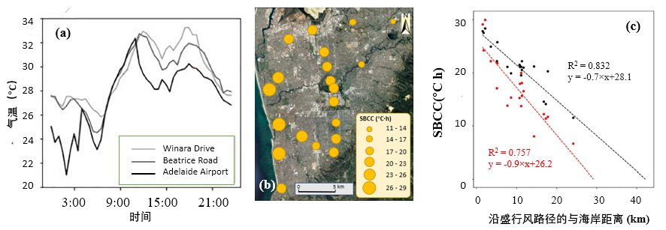

图6 相关研究工作（2）的部分结果：（a）不同位置气温日内变化的差异；（b）阿德莱德大都市区海风降温效应的空间分布；（c）阿德莱德大都市区在所有海风日和高温海风日的海风降温效应随与沿盛行风路径的与海岸距离的关系。

【已读up230228 22:36】

（3）不同城市形态和背景风况下沿海城市气候特征的情景模拟

目前，对不同城市形态和背景风况下沿海城市气候具体特征之间的差异性认识不足。因此在该研究中，申请人开展了海风对城市气候影响的情景模拟分析。在阿德莱德的一个典型海风日，根据建筑高度、主要街道朝向和风速的变化设置了24个情景，并对各情景进行了ENVI-met城市气候模拟。一个关键的研究结果是，相对于其它朝向，街道朝向平行于盛行风向（NE-SW）时，街区内平均气温将显著下降。然而，该街道朝向街区的最高气温偏高，部分区域需要相应的额外降温措施。这是因为该街道朝向街区的气流较为集中，存在几乎不受气流影响的区域。研究还发现，将街道朝向设为NE-SW将显著增加高温日期间较为舒适的“轻微暖”舒适度水平的比例（图7）。相关研究成果已投稿至《Sustainable Cities and Society》，正在审稿中。通过该研究，申请人熟悉了基于ENVI-met的城市气候模拟，相关思路为本项目中局地河流热效应的情景模拟提供了参考。

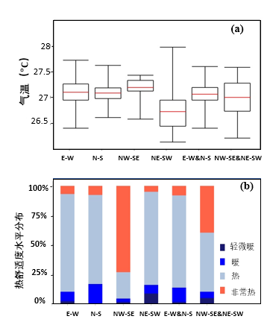

==

图7 相关研究工作（3）的部分结果：（a）不同街道朝向的温度分布箱型图（E-W&N-S NW-SE&NE-SW表示不同朝向的混合分布）；（b）不同街道朝向的热舒适分布。

2．工作条件（包括已具备的实验条件，尚缺少的实验条件和拟

解决的途径，包括利用国家实验室、国家重点实验室和部门重点实验

室等研究基地的计划与落实情况）；



【已读up230305 11:41】

本项目依托单位重庆大学为“双一流”A 类建设高校，拥有三峡库区生态环境教育部重点实验室和山地城镇建设与新技术教育部重点实验室。其中，三峡库区生态环境教育部重点实验室以三峡库区自然生态系统和城镇生态系统为主要研究对象。在城市生态系统方面，主要围绕城镇人居环境保障、城市气候调节等问题开展研究。山地城镇建设与新技术教育部重点实验室的主要研究方向包括山地建筑空间环境优化技术、城镇生态规划综合理论与方法等。以上研究方向与本项目契合。上述实验室还配备有城市环境相关数据的测量设备，拥有部分城市区域的土地覆盖和利用数据以及建筑数据等。其中，测量设备包括AM 200便携式叶面积仪、数字摄影测量系统、三维激光扫描仪、数字地图扫描仪等，可用于帮助获取本项目中土地覆盖、地表特征、空间形态等方面的相关参数。

==

【已读up230305 12:11】

申请人所在团队在城市气候、高温缓解技术策略、局地通风类型学等方面有较强的研究基础。团队配备有一台鱼眼镜头相机和一套HOBO气象站，在以往的研究过程中积累了重庆市的土地覆盖、气象、人口密度数据集，为本项目的顺利开展提供了基础数据。团队成员具备丰富的城市气候实地测量经验和扎实的城市气候学理论基础，对重庆市城市建筑形态、地形状况和气候特征等方面较为熟悉。

==

【已读up230305 12:25】

申请人及其所在团队还与北京师范大学、中国科学院地理科学与资源研究所、澳大利亚弗林德斯大学、阿德莱德大学、新南威尔士大学等国内外高校和科研院所的相关团队有合作交流的关系，可以获得不同区域的城市地表数据，开展项目的深入交流合作。

==

【已读up230305 14:06】

综上所述，本项目在硬件配备、团队成员和外部合作等方面为课题的实施提供了有力支持。

==